Vastgestelde conclusies
De waardevolle containers kunnen het beste bovenaan.

De meest eerlijke verdeling van de cargo is om de grootst overgebleven cargo te pakken en deze aan de kant van het schip te leggen die het minste weegt.

Het is makkelijk om al van tevoren aan te geven waar de waardevolle en de gekoelde containers gaan komen. Maar om ze al van tevoren te plaatsen alleen om ze daarna misschien weer te verplaatsen was nogal onlogisch. Zo kam ik op het idee om het mogelijk te maken bepaalde plekken te reserveren voor bepaalde soorten containers.

Formules

Verdelen van de cargo:
Pak de grootste cargo en plaats deze op de lichtste zijde van het schip.
Max capaciteit van boot:

Max gewicht van schip/stapel/schip zeide:
(Stapel)
Gewicht onderste container + 120 ton

Verschil in gewicht in % (Max 20%):
(Zwaarste kant – lichtste kant) / totaal gewitcht van schip * 100%

Passen de waardevolle containers:

Passen de gekoelde containers:

Klassendiagram

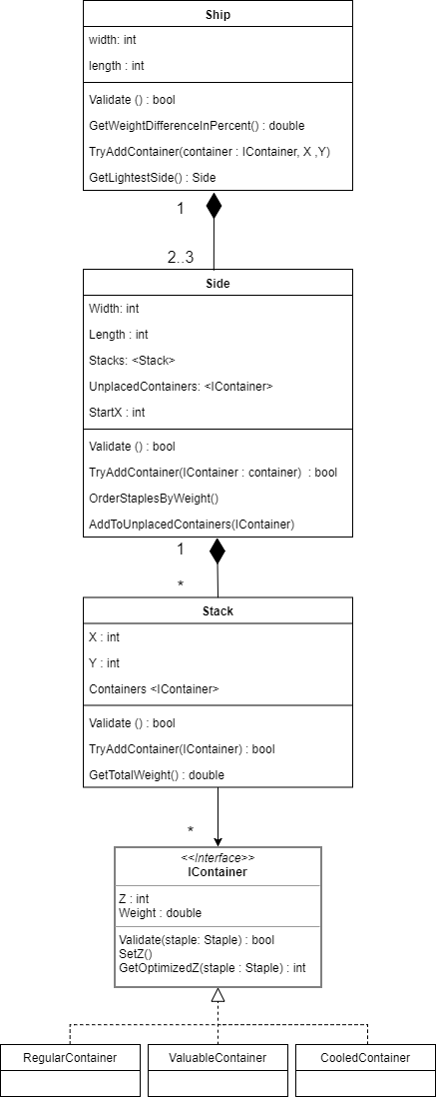

Test cases:
Het idee achter deze testcase is dat alle containers op 4 stapels passen, maar bij de meeste ideeën voor algoritme’s er 5 stapels uit zouden komen, wat dus niet op de boot past.

2x2 schip
16 x 30
4 x 20
4 x 5
6 x 3

Het idee achter deze testcase is dat er 1 waardevolle meer is dan dat op de buitenste rijen past, waardoor de stapel 2 hoog moet zijn, maar dat bij het verdelen de normale container al aan de verkeerde kant is ingedeeld.
4x4 schip
9x waardevol - 30
1x normaal - 4

